Séance 14

1. Test volume et masse

2. Fin du TP proportionnalité entre la masse et de le volume
Sur ELEA
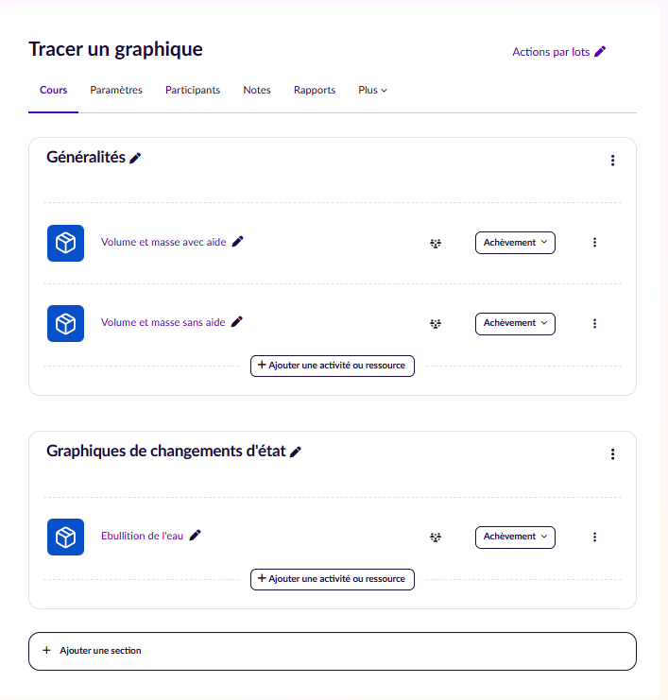
https://physix.fr/Chimie/proportionnalit%c3%a9%20masse%20volume%20huile%20avec%20aide/
https://physix.fr/Chimie/proportionnalit%c3%a9%20masse%20volume%20huile/
https://physix.fr/Chimie/Tracer%20un%20graphique%20ebullition/

3. Pictogrammes
Sur ELEA
https://nuage03.apps.education.fr/index.php/s/3cq8ZBzPR7qTYq6
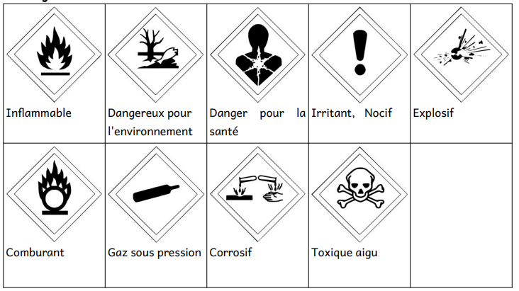

4. A faire pour la semaine prochaine
Apprendre la leçon et colorier en rouge le cadre des pictogrammes

